第2节 家庭电路

教学目标
【知识与技能】
1．了解家庭电路的控制电器和保护电器．
2．了解新旧住宅家庭配电线路示意图，并比较其异同之处．
【过程与方法】
通过实地考察、了解家庭电路的控制电器和保护电器，培养学生的观察能力和理论联系实际的能力．
【情感、态度与价值观】
通过学生相互交流，培养学生与他人合作的能力，增强安全意识．
重点难点
【重点】
理解并会实际应用家庭电路的控制电路和保护电路的知识．
【难点】
家庭配电线路零线和火线的区分以及新旧住宅配电线路的异同．
教学过程
知识点一 认识家庭电路
【自主学习】
阅读课本P7，完成以下问题：
1．现代住宅中，家庭电路由进户线、量电装置、配电装置、用电器和导线组成．
2．进户线：为用户提供电能来源，由户外低压电力网提供，电压为220_V.
3．从户外的低压电网引进室内的进户线有两根，一根是中性线(零线)，另一根是相线(火线)．
4．量电装置和配电装置的作用是对家庭用电进行计量、控制和保护.
【教师点拨】
中性线与大地间没有电压，相线与中性线间的电压是220_V.
知识点二 量电装置和配电装置
【自主学习】
阅读课本P8－9，完成以下问题：
1．每个家庭都有一只配电箱，用于控制住宅内部的供电与配电.
2．家庭电路的量电装置是电能表，用来量度电能消耗的多少．
3．配电装置有电源总开关、熔断器、漏电保护器、各支路开关等．
【合作探究】
演示一 电能表
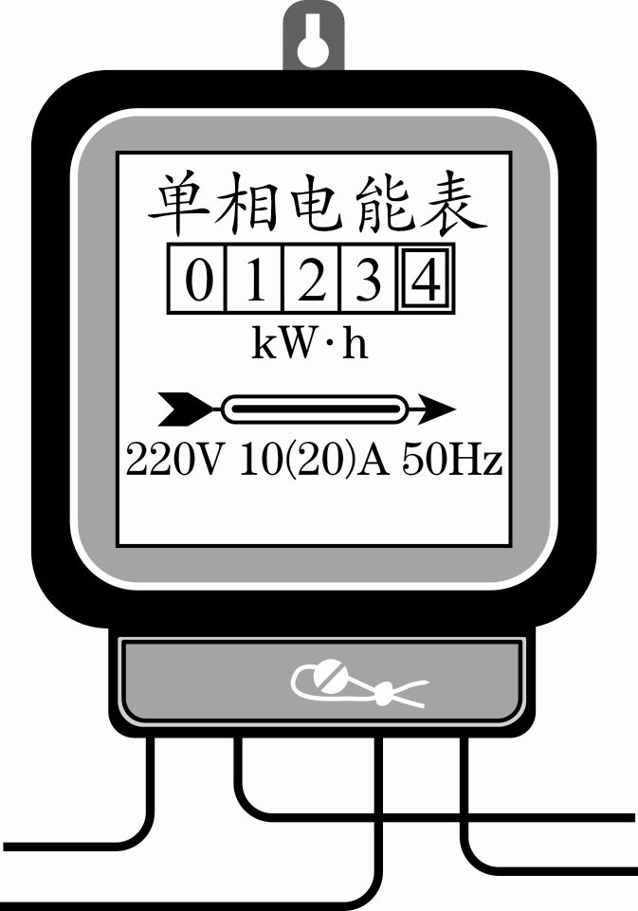
1．电能表的作用是什么？
答：测量用电器消耗电能的多少．
2．电能表的安装注意事项有哪些？
答：安装在干路上，在总开关之前．
3．电能表的读数方法是怎么样的，图中电能表的读数是多少？
答：红色方框中(最后一位)是小数，前面是整数，一个月月初和月末所对应的电能表的读数之差就是这个月所消耗的电能，图中电能表的读数是123.4 kW·h(123.4度)．
演示二 总开关
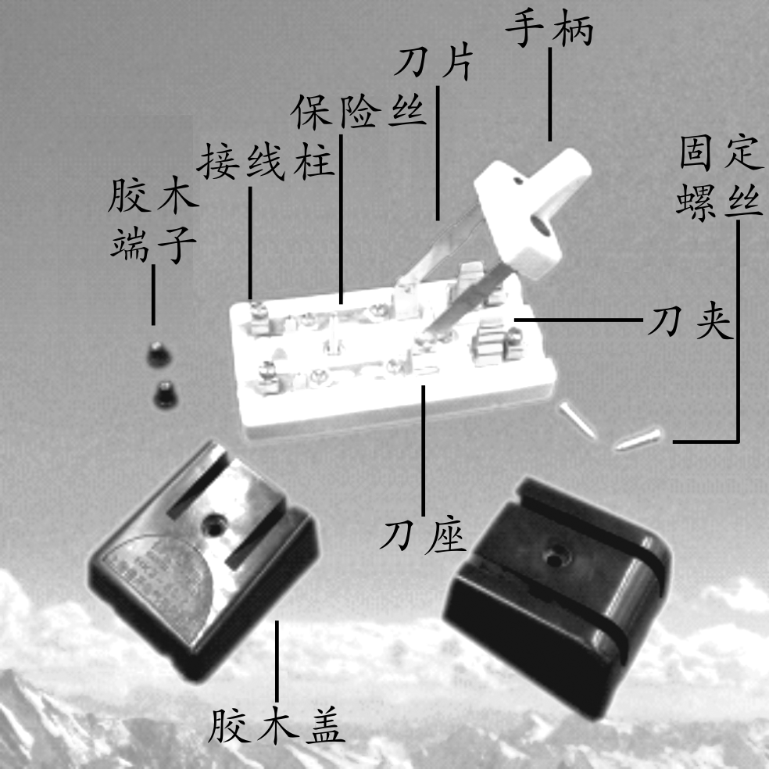
甲
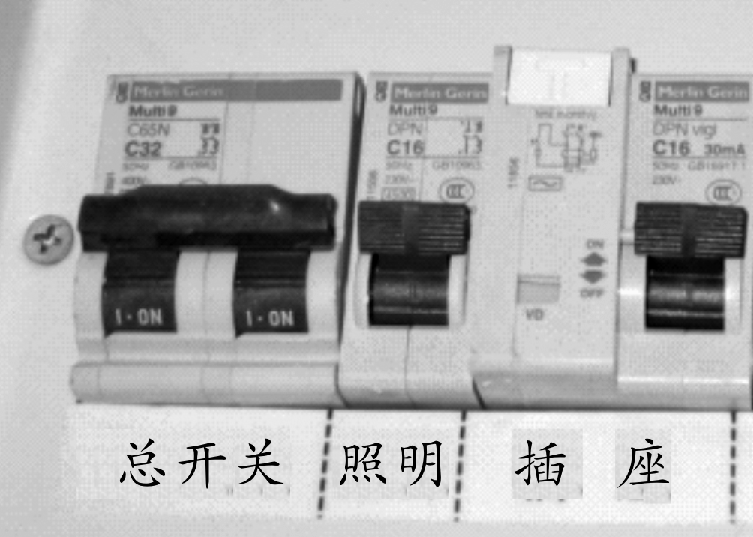
乙
1．总开关的作用是什么？
答：控制室内全部电路的通与断．
2．总开关是怎样连接在电路中的？
答：串联在干路中．
演示三 保险装置
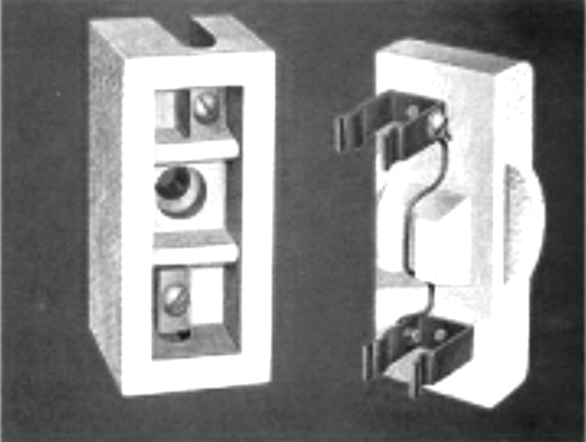
瓷插式熔断器
甲
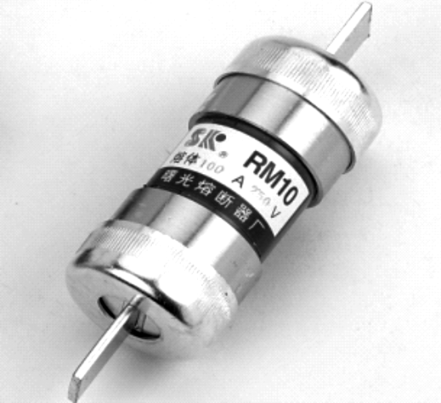
管式熔断器
乙
1．熔丝是由什么材料制成的？
答：由电阻率较大、熔点较低的铅锑合金制成．
2．熔丝在电路中的作用是什么？
答：电路中电流过大时，熔丝会熔断，自动切断电路，起到保护电路的作用．
3．使用熔丝的注意事项：选用合适规格的熔丝，不能用铜丝或铁丝代替．
演示四 空气开关
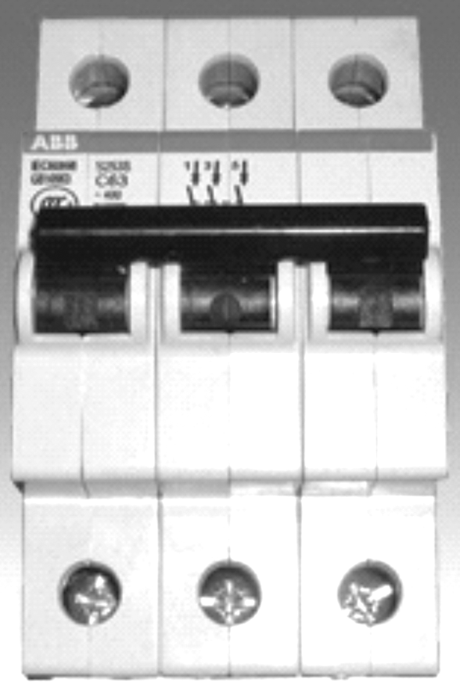
现代建筑中，已采用低压断路器(也称空气开关)取代了闸刀开关和熔丝．空气开关安装在电能表后，当电路发生过载或短路时，空气开关自动断开，切断电路，俗称跳闸.检查电路，只要排除故障就可以再合闸，不需要更换零部件.
演示五 漏电保护器
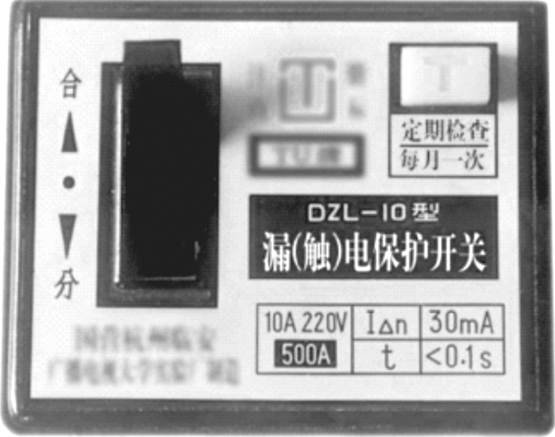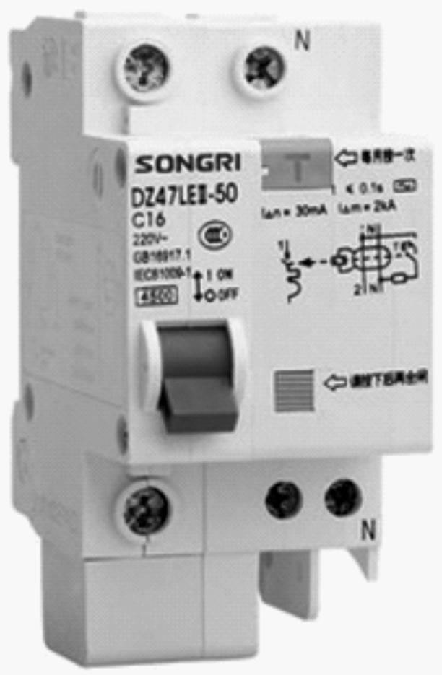
1．漏电保护器的作用是什么？
答：可以对人身触电、导线漏电、插座接错线、用电器短路等故障起保护作用．
2．漏电保护器怎么起保护作用？
答：如果人站在地上不小心接触了火线，电流经过人体流入大地，这时“漏电保护器”会迅速切断电路，对人身起到保护作用．
3．漏电保护器与空气开关的区别是什么？
答：漏电保护器是在人员发生触电事故时进行保护的，比如有人触电，则漏电保护器跳闸，自动关闭电源输出，避免触电事故扩大造成人员伤亡．空气开关是在电流过大时起作用的，两者功能不一样，不能相互替代．
演示六 家庭配电箱
下图是家庭配电箱中的实景图．
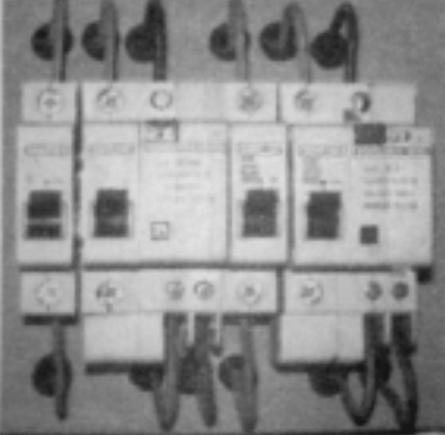
【教师点拨】
各种用电器、电灯、插座都是并联接在各条支路上的．
【跟进训练】
1．关于家庭电路，下列说法中不正确的是( C )
A．电能表用来显示用户所用的电能，应安装在干路上
B．熔丝安装在总开关后，当电路中有大电流通过时会熔断
C．开关与用电器并联
D．总开关千万不能倒装，其静触头应在上面
2．电能表是测电功的仪表，应装在家庭电路的干路上，它显示所用的电能.
3．选用熔丝时，应使它的额定电流等于或者略大于电路正常工作时的最大电流，不能用铜丝和铁丝代替．
知识点三 现代家庭电路
【自主学习】
阅读课本P10－11，完成以下问题：
1．现代家庭电路包括单回路配电线路和多回路配电线路．
2．家庭电路中各灯具以及插座相互并联，工作时互不影响.
3．控制各灯具的开关都装在相线上，确保断开开关时灯具上不带电.
【合作探究】
演示七 安装模拟家庭电路
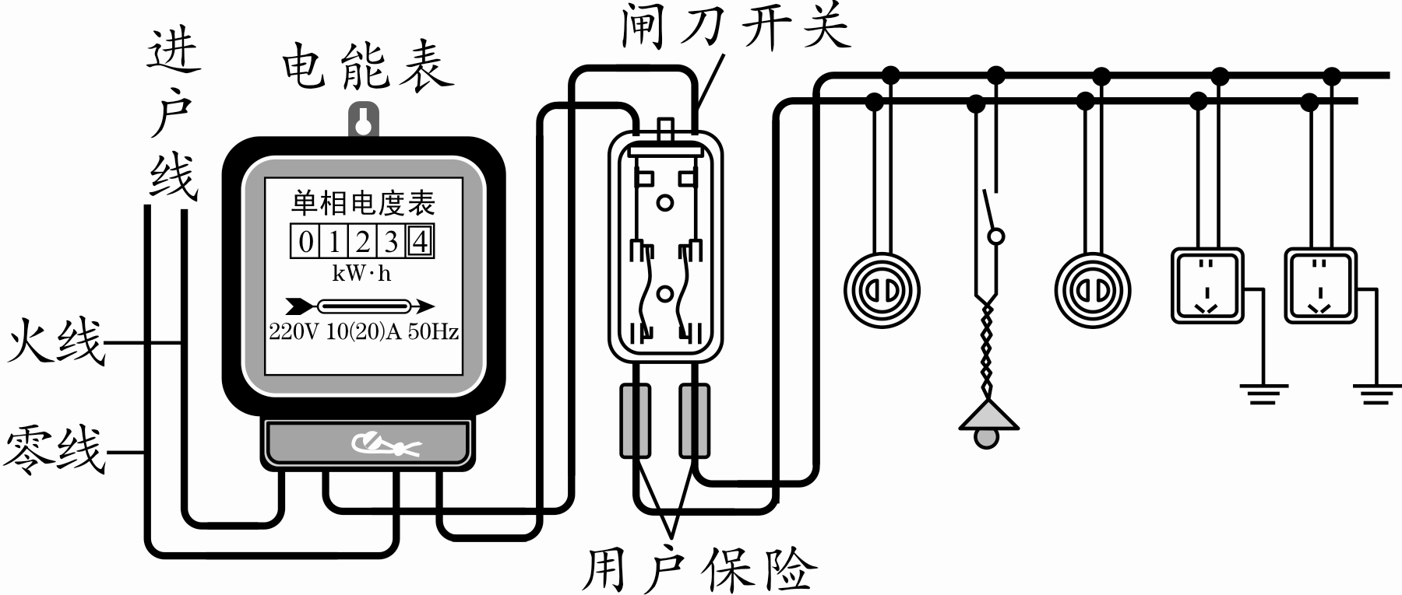
安装时有哪些注意事项？
答：(1)按照进户线、电能表、总开关、熔断器、用电器的顺序安装．(2)控制各灯具的开关都应装在相线上．(3)所有家用电器和插座都是并联的，而用电器要与控制它的开关串联．(4)三孔插座需要接地．
【教师点拨】
1．白炽灯螺丝口灯座里面的线路的连接方式：中心的金属片接相线，螺丝套接中性线，以防止人身触电．
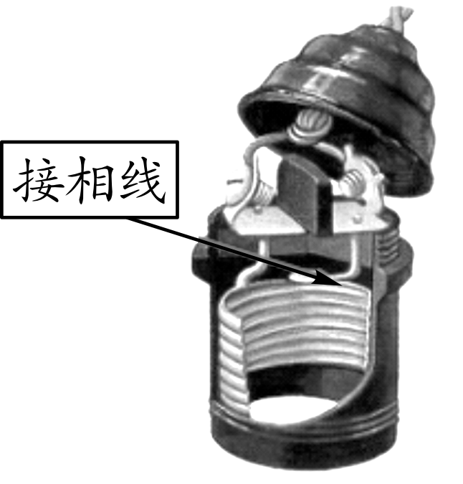
2．现代家庭中由于常用电器较多，负载功率较大，一般采用多回路配电线路．
课堂小结
家庭电路
练习设计
完成本课对应训练．
温馨提示：实验视频见课件．

